《清華簡（伍）》與舊說互證兩則
（首發）

陳劍
復旦大學出土文獻與古文字研究中心

粗粗翻閱《清華大學藏戰國竹簡（伍）》，本不擬、亦未敢率爾操觚。但看到兩三處跟我舊未曾正式寫成文的意見有關者，覺得似尚可、亦有必要簡單寫出。
一、
《湯在啻門》簡5-6（釋文用寬式）：
湯又問於小臣曰：“人何得以生？何多以長？孰少而老？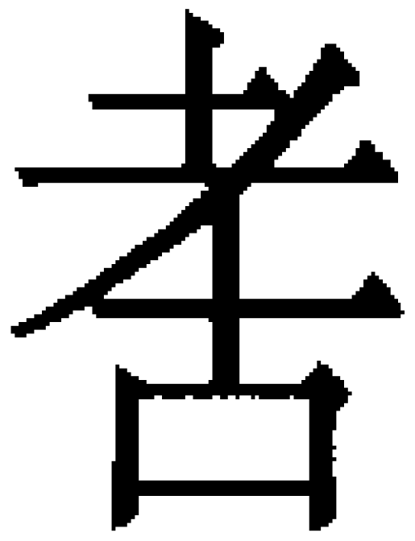（胡）猷（猶）是人，而【5】一惡一好？”小臣答曰：【下略】【6】
“”字原整理者括注“固”，無說。此改讀爲同从“古”聲之“胡”，其根據是馬王堆醫簡《十問》的如下文句：
〖·〗黃帝問於容成曰：“民始蒲淳溜（流）刑（形），何得而生？溜（流）刑（形）成𦡊（體），何失而死？何臾（猶）之【23】人也，有惡有好，有夭有壽?（下略）【24】
“何猶之人也”與“胡猶是人”，顯然極爲接近。兩文皆意謂“爲什麼同是（這樣的/那樣的）人，而有美醜壽夭之別”云云。帛書“臾”字原整理者釋爲“曳”讀爲“世”，《長沙馬王堆漢墓簡帛集成》注釋所加“今按”謂（第六冊144頁注〔三〕）：
陳劍指出，此字當釋爲“臾”，“曳”、“臾”秦漢文字寫法類同。“臾”讀爲“猶”，均也，同也。“猶之”見《論語·堯曰》：“猶之與人也，出納之吝，謂之有司。”古書有“鈞（均）之”（《淮南子·繆稱》）、“同之”（《論衡·幸偶》）等說法，皆與“猶之”義近。其說可從。
按所引我說還有一個重要的證據，《集成》注釋漏寫。即馬王堆帛書《稱》17下/159下至18上/160上“國若不危，君臾（猶）存也”、“家若不亂，親臾（猶）存也”，原整理者已引《慎子·德立》大致相同的文句爲說，其字正作“猶”（參《長沙馬王堆漢墓簡帛集成》第四冊185-186頁注釋〔三〕）。此可作爲當時“臾”用爲“猶”之用字習慣的切證（更多相類的通假例證又參《出土文獻與古文字研究（第五輯）》571-572頁蔣文《漢君忘忘鏡銘新研》所論）。
由此又可知，《殷高宗問於三壽》簡19：
元折（哲）並進，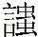（讒）䌛則𢼶（屏），寺（時）名曰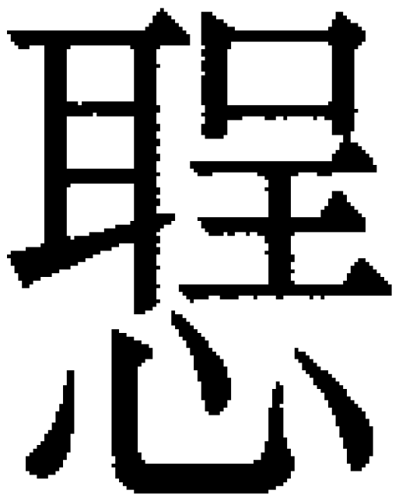（聖）。
“䌛”顯然也正應讀爲“讒諛”，此指“讒諛之人”（跟上“元哲”相對），皆係古書習見者。“䌛、由、猶”諸字常通用無別，“䌛”之通“諛”，猶上所述“臾”之通“猶”。原釋讀爲“讒謠”，解“謠”爲流言、謠言，則所謂“謠”跟“讒”、又“讒謠”跟上“元哲”以及跟下之動詞“屏”（“屏”跟前“進”相對），就都嫌搭配、扣合得不夠緊密自然了。
二、
《封許之命》所記賞賜物品中，簡6原釋讀爲“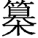（纂）”之字，可與《清華簡（叁）·芮良夫毖》簡11原釋爲“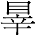（親）”之字對比：
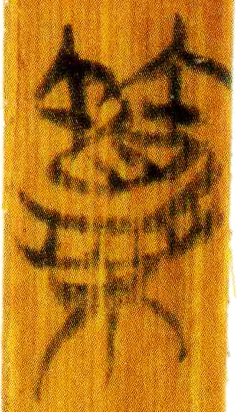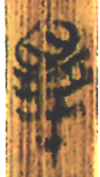
《芮良夫毖》之字我認爲應釋爲“暴”讀爲“貌”，其說已或爲研究者所引用，但也一直沒有寫成文。此說在字形方面的根據，主要就是下引蘇建洲先生所舉左塚楚墓漆梮的上方亦从“目”形作之“暴”字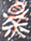。再結合辭例來看，其文云：“恂（徇）求有才，聖智勇力。必罙（探？深？）其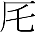（度？），以暴（貌）其狀。身與【11】之語，以求其上”，雖然由於其上“必罙其”句還難以講得很落實，故“以貌其狀”句如何準確翻譯我也一直拿不準，但“貌”跟“狀”在意義上的聯繫還是很明顯的。此“貌”字作動詞，“以貌其狀”大概就是“以描繪、形容、表現出其‘狀’”一類意義。至於“暴”與“貌”相通的證據，如楚簡文字“暴”多从“爻”聲，又多以“爻”聲字爲“貌”，都是研究者論之已詳爲大家所熟知而無需贅言的。
蘇建洲先生曾在我中心網站論壇發表《左塚楚墓漆梮的暴字》一帖（http://www.gwz.fudan.edu.cn/forum/forum.php?mod=viewthread&tid=7489），在提到我說後續有補論：
左塚楚墓漆梮方框第一欄Ｄ邊文字“虐”，陳偉武先生釋為“虐暴”，現在看來是正確的，過去我們的懷疑實在是沒有必要的。字上部與《芮良夫毖》相同，下部可比對（《尹至》02）。至於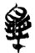的下部可能與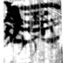（《包山》102）有關，只是省掉“廾”旁。
《封許之命》之形，除去“竹頭”後的下方的部分，既可以看作又是一個从“木”从“暴”（類字形）省聲之字，也可能就是由類字形變來的（將其最下部分寫作“木”變爲成字偏旁）。
之所以敢於確定所从基本部分爲“暴”，除了與《芮良夫毖》之形互證之外，更重要者還在於，此處據从“暴”之釋則顯可逕讀爲“鑣”（《說文·七上·日部》“㬥（暴）”下收“𣋴”，謂“古文㬥从日、麃聲”），辭例甚爲切合。其下之字爲“𥿋”（其形原作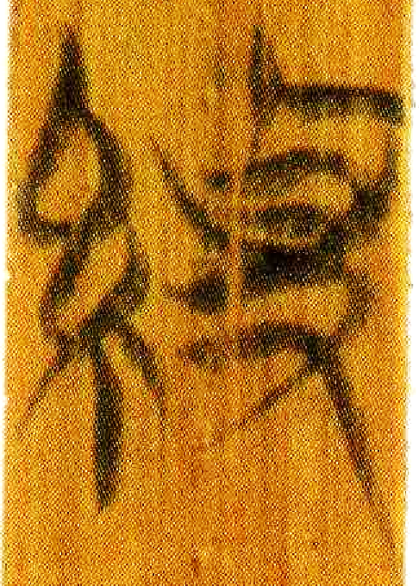，所从“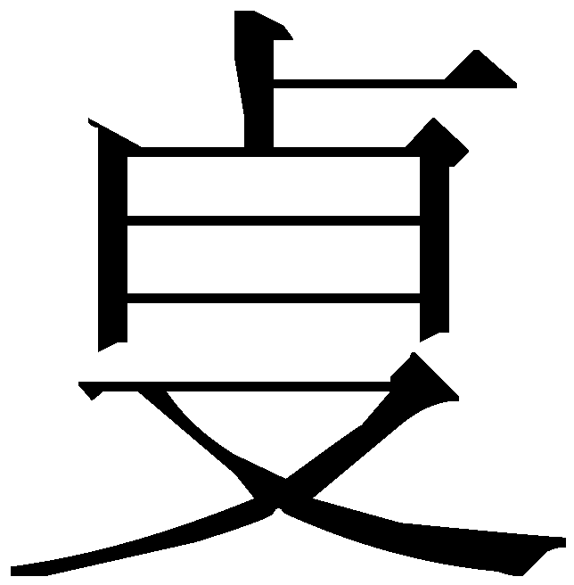”形跟“弁”旁來源本不同，但多通用無別），原讀爲“弁”，注謂“弁”爲“馬冠”。按“𥿋”即《說文·十三上·糸部》“緐”字或體，訓爲“馬髦飾”，本可不必另外作解。簡文“、𥿋”次於“鉤、膺”兩物之後（“鉤、膺”爲兩物參“簡帛”網http://www.bsm.org.cn/show_article.php?id=2199石小力先生《清華簡（伍）〈封許之命〉“鉤、膺”補說》，又http://www.bsm.org.cn/bbs/read.php?tid=3246&page=3論者所引吳振武先生說），分別說爲“鑣、緐”即馬銜、馬髦飾兩物，也是很合適的。
2015年4月14日晨急就

